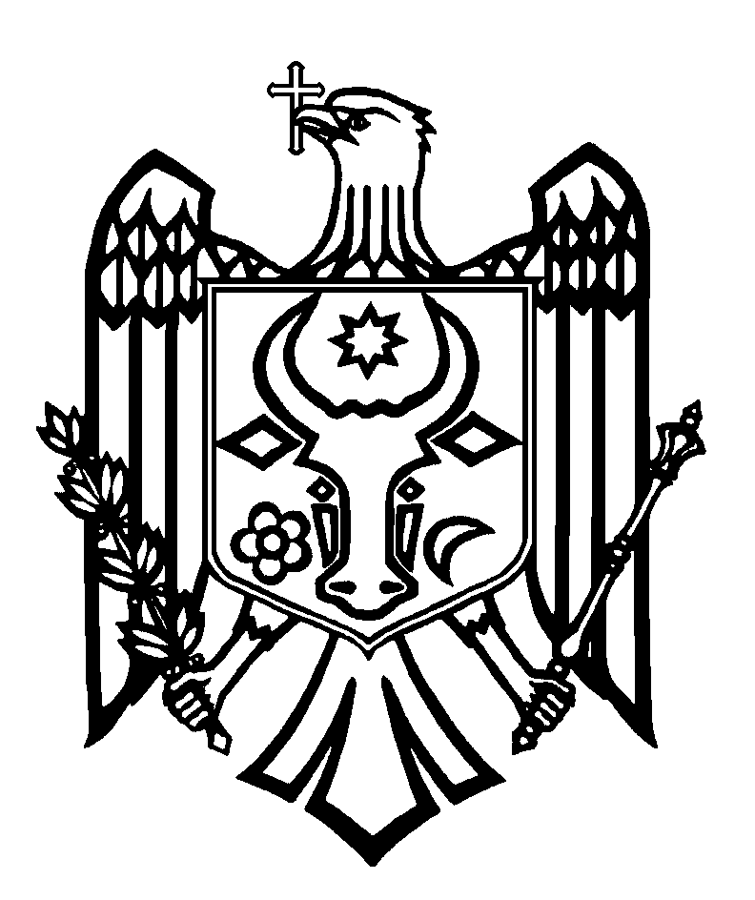

CURTEA DE CONTURI A REPUBLICII MOLDOVA

H O T Ă R Â R E A nr. 23
din 27 mai 2022

cu privire la Raportul auditului asupra rapoartelor financiare consolidate
ale Ministerului Economiei încheiate la 31 decembrie 2021

Curtea de Conturi, cu participarea dnei Natalia Cazacu, șefa Secției financiar-administrative, contabilă-șefă a Ministerului Economiei, în cadrul ședinței video, călăuzindu-se de art.3 alin.(1) și art.5 alin.(1) lit.a) din Legea privind organizarea și funcționarea Curții de Conturi a Republicii Moldova, a examinat Raportul auditului asupra rapoartelor financiare consolidate ale Ministerului Economiei încheiate la 31 decembrie 2021.
Misiunea de audit public extern a fost realizată conform Programelor activității de audit a Curții de Conturi pe anii 2021 și 2022, având drept scop oferirea unei asigurări rezonabile cu privire la faptul că rapoartele financiare consolidate ale Ministerului Economiei încheiate la 31 decembrie 2021 nu conțin, în ansamblul lor, denaturări semnificative, cauzate de fraude sau erori, precum și emiterea unei opinii.
Auditul public extern s-a desfășurat în conformitate cu Standardele Internaționale ale Instituțiilor Supreme de Audit aplicate de Curtea de Conturi.
Examinând Raportul de audit, Curtea de Conturi
A CONSTATAT:
Rapoartele financiare consolidate ale Ministerului Economiei încheiate la 31 decembrie 2021, cu excepția efectelor unor aspecte descrise în secțiunea Baza pentru opinia cu rezerve, oferă, sub toate aspectele semnificative, o imagine corectă și fidelă în conformitate cu cerințele normelor de contabilitate și de raportare financiară în sistemul bugetar din Republica Moldova.
Observațiile de audit au servit drept bază pentru exprimarea opiniei cu rezerve asupra rapoartelor financiare consolidate ale Ministerului Economiei încheiate la 31 decembrie 2021.
Reieșind din cele expuse, în temeiul art.14 alin.(2), art.15 lit. d) și art.37 alin.(2) din Legea nr.260 din 07.12.2017, Curtea de Conturi
HOTĂRĂŞTE:
1. Se aprobă Raportul auditului asupra rapoartelor financiare consolidate ale Ministerului Economiei încheiate la 31 decembrie 2021, anexat la prezenta Hotărâre.
2. Prezenta Hotărâre și Raportul de audit se remit:
2.1. Parlamentului Republicii Moldova, pentru informare și examinare, după caz, în cadrul Comisiei parlamentare de control al finanțelor publice;
2.2. Președintelui Republicii Moldova, pentru informare;
2.3. Guvernului Republicii Moldova, pentru informare și luare de atitudine în vederea monitorizării asigurării implementării recomandărilor de audit;
2.4. Ministerului Economiei, pentru luare de atitudine și implementarea următoarelor recomandări:
2.4.1. instituirea unui grup de lucru care să elucideze utilizarea resurselor financiare contrar destinației și să monitorizeze restituirea acestora la conturile Organizației pentru Dezvoltarea Sectorului Întreprinderilor Mici și Mijlocii;
2.4.2. dezvoltarea sistemului de control intern managerial și instituirea controalelor relevante și eficiente pentru a gestiona riscurile aferente procesului financiar-contabil, cu identificarea acțiunilor de atenuare a impactului.
3. Se împuternicește Vicepreședintele Curții de Conturi cu dreptul de a semna Scrisoarea către conducerea Ministerului Economiei.
4. Prezenta Hotărâre intră în vigoare din data publicării în Monitorul Oficial al Republicii Moldova și poate fi contestată cu o cerere prealabilă la autoritatea emitentă în termen de 30 de zile de la data publicării. În ordine de contencios administrativ, Hotărârea poate fi contestată la Judecătoria Chișinău, sediul Râșcani (MD-2068, mun. Chișinău, str. Kiev nr.3), în termen de 30 de zile din data comunicării răspunsului cu privire la cererea prealabilă sau din data expirării termenului prevăzut pentru soluționarea acesteia.
5. Curtea de Conturi va fi informată, în termen de 6 luni din data publicării Hotărârii în Monitorul Oficial al Republicii Moldova, despre acțiunile întreprinse pentru executarea subpunctelor 2.4.1. și 2.4.2. din prezenta Hotărâre.
6. Hotărârea și Raportul auditului asupra rapoartelor financiare consolidate ale Ministerului Economiei încheiate la 31 decembrie 2021 se plasează pe site-ul oficial al Curții de Conturi (http://www.ccrm.md).

Marian LUPU,
Președint

Legea privind organizarea și funcționarea Curții de Conturi a Republicii Moldova nr.260 din 07.12.2017 (în continuare – Legea nr.260 din 07.12.2017).
Hotărârile Curții de Conturi nr.62 din 10.12.2020 „Privind aprobarea Programului activității de audit a Curții de Conturi pe anul 2021” și nr.75 din 28.12.2021 „Privind aprobarea Programului activității de audit a Curții de Conturi pe anul 2022”.
Hotărârea Curții de Conturi nr.2 din 24.01.2020 „Cu privire la Cadrul Declarațiilor Profesionale ale INTOSAI”.
Legea contabilității nr.113-XVI din 27.04.2007; Planul de conturi contabile în sistemul bugetar și Normele metodologice privind evidența contabilă și raportarea financiară în sistemul bugetar, aprobate prin Ordinul ministrului finanțelor nr.216 din 28.12.2015; Ordinul ministrului finanțelor nr.6 din 10.01.2018 „Cu privire la aprobarea termenelor de prezentare a rapoartelor financiare pe anul 2017”; Ordinul ministrului finanțelor nr.164 din 30.12.2016 „Cu privire la aprobarea Cerințelor la întocmirea Raportului narativ privind executarea bugetelor autorităților/instituțiilor bugetare”.

